**XXXX大学**

**XXXX学院**

**《HTML5移动开发》**

(课程设计指导书)

**XXXXXXXXX学院**

**生产实习(课程设计)任务书**

|  |  |  |  |  |  |
| --- | --- | --- | --- | --- | --- |
| 课题或任务 | | | HTML5移动开发 | 周次 | 1周 |
| 专业 | | | XXXX | 班级 | XXXX |
| 指导教师 | | | XXXX | | |
| **实习任务与目的** | 了解和学习HTML5移动开发。 | | | | |
| **实习时间、地点** |  | | | | |
| **实习具体内容** |  | | | | |
| **实习任务安排** | 基本任务 | 1. 分组。 2. 理解题意，明确设计目标与任务。 3. 用DW实现课题设计、编码、调试、运行、验收。 4. 指导老师检查、验收设计结果，并提问。 | | | |
| 扩展任务 | 1. 软件开发：了解软件开发思想和基本方法，规范设计过程和文档 2. 菜单显示：能利用css3和移动框架，设计得更漂亮、便捷 3. 表格显示：为所显示的记录内容加上表格，表格线条利用画线等功能实现 | | | |
| **实习要求** | * 1. 明确设计任务，能口述并文字描述清楚自己的题目要求、期望结果；   2. 清楚设计过程中的主要知识运用，不清楚的及时与指导老师沟通；   3. 能进行总体设计，即清楚课题中的数据与文件设计、功能设计、函数模块设计；   4. 能对每个模块即函数进行详细设计编码；   5. 能对所有的函数模块进行联调；   6. 编码仔细，风格统一，尽量减少代码中的语法错误；   7. 调试数据多样，注意特殊情况和边界数据处理，尽量减少代码的逻辑错误； | | | | |
| **实习(设计)报告编写要求** | 1. 设计任务书 2. 总体设计（数据、文件设计，　功能设计，　函数模块设计） 3. 详细设计（每个模块功能说明，主要流程图，函数构成） 4. 调试与测试（描述几个典型模块的调试数据与测试方案及结果） 5. 部分主要代码（主要功能模块代码、注释、运行结果） 6. 设计体会与建议 7. 参考文献 | | | | |
| **成绩评定** | 1. 完成以上任务 2. 考勤记录 3. 现场检查与问答情况 4. 实习报告的内容 | | | | |

1. **编程复习**
2. **目的**
   * + 1. 复习html
       2. 复习css
       3. 复习javascript
3. **内容**
   * + 1. 班级分组，每小组5～8人，一个组长，一个口号；
       2. HTML5开发行业现状；
       3. 开发实例展示；
4. **指导**
   * + 1. **实验环境**

DW开发工具

* + - 1. **知识点：**

**Html javascript css**

**第二天 HTML5+css3**

**目的**

* + - 1. 了解html5新功能
      2. 视频与音频播放
      3. Canvas标签
      4. Css3新特性

**内容**

* + - * 1. 音频播放，视频播放
        2. Canvas绘图
        3. Css3过渡
        4. Css3动画

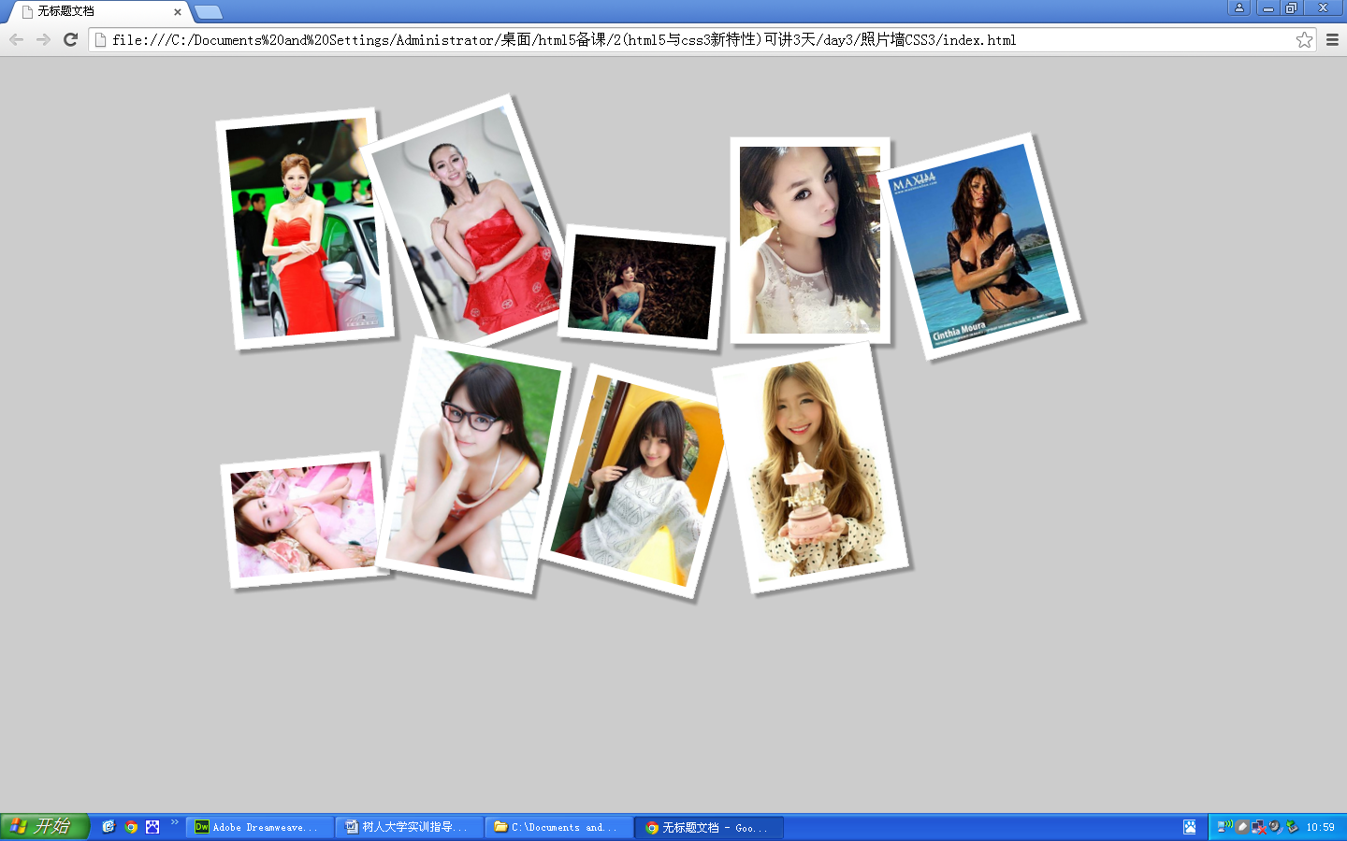

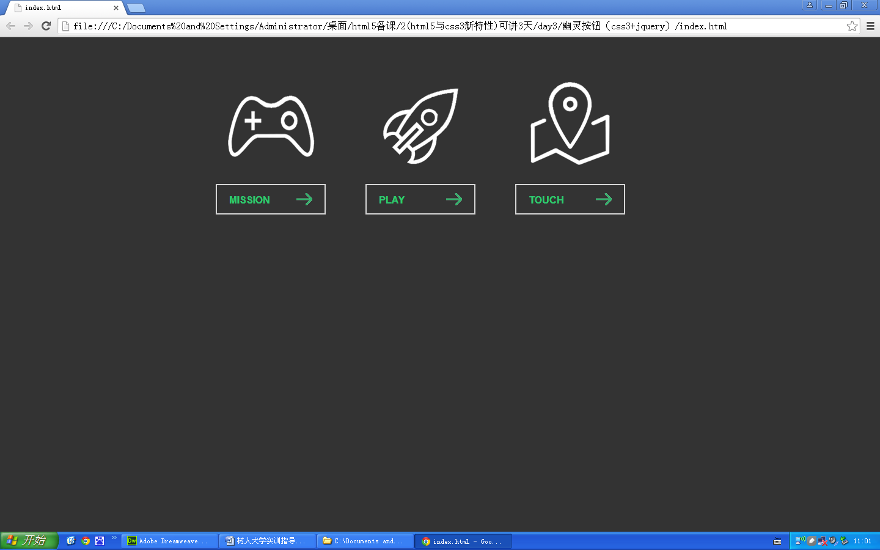

**第三天 jquery mobile基础**

**(一)　目的**

掌握jQueryMobile基础

**(二)　内容**

1、页面与对话框

2、工具栏

3、按钮

4、表单元素

**(三)　指导**

1、QQ登录界面

2、简单的新闻列表

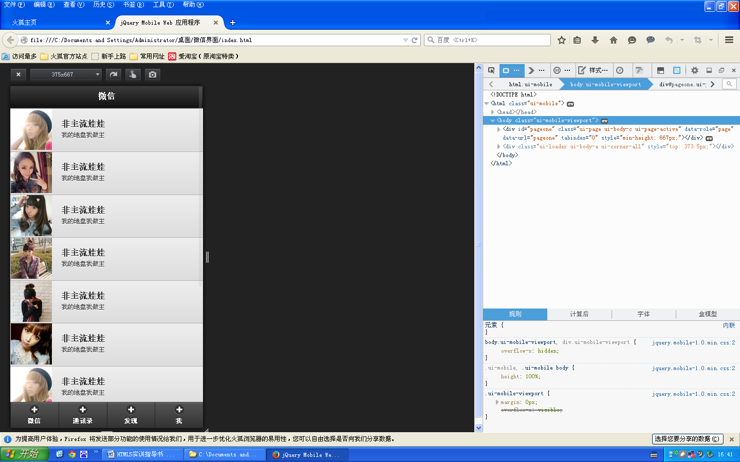**第四天 jquery mobile高级**

**(一)　目的**

1、jquery mobile多页面

2、jquery mobile事件

3、jquery mobile中的触发事件

**(二)　内容**

1. 电子书阅读器

2.记事本

3.计算器

**(三)　指导**

1. 电子书阅读器制作；
2. 记事本制作；
3. 计算器制作

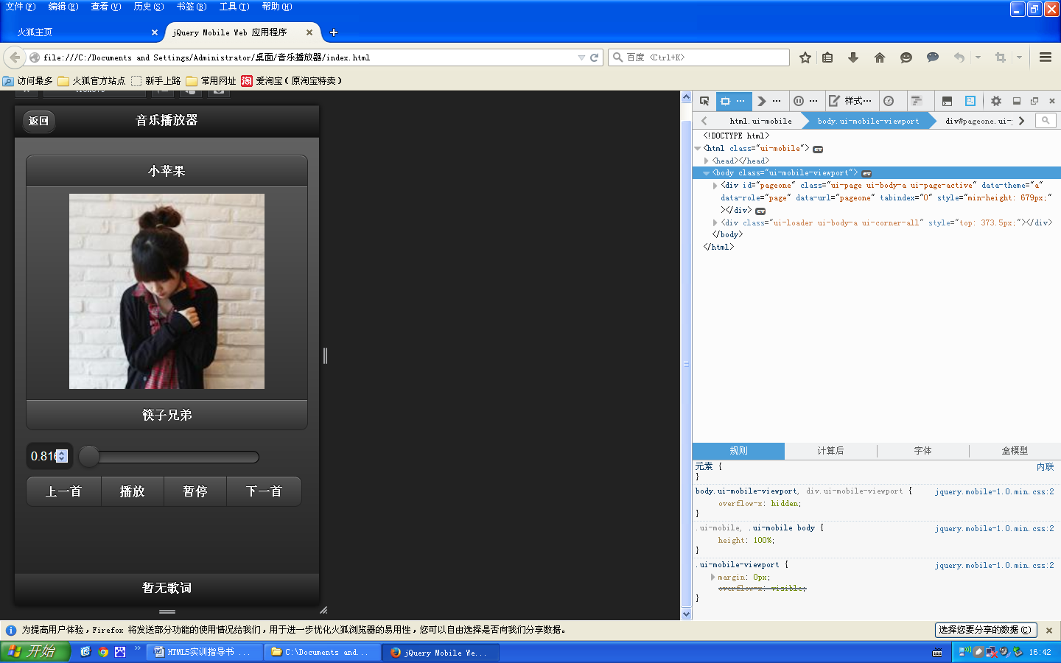

1. **跨平台APP实战**
2. **目的**
   * + 1. 通过项目实战掌握跨平台开发技术
3. **内容**
   * + 1. 大学移动校园项目
4. **指导**
   * + 1. 项目的设计
       2. 框架的设计
       3. 主界面的制作
       4. 内容页的制作

